延川中学2016~2017第一学期期中考试试题
年级： 高三 科目： 化学 命题人： 曹海明
注意事项：1．答题前，务必先在答题卡上正确填涂班级、姓名、准考证号；
2．将答案答在答题卡上，在试卷上答题无效。请按题号在各题的答题区域（黑色线框）内作答，超出答题区域书写的答案无效；
可能用到的相对原子质量：H 1 C 12 N 14 O 16 Na 23 Mg 24
Al 27 S 32 Cl 35.5 Fe 56 Cu 64第Ⅰ卷（选择题共42分，每题6分）
1.（改编） 化学已经渗透到人类生活的各个方面，下列说法不正确的是。
A. 明矾能水解生成氢氧化铝胶体，可用作净水剂
B. 垃圾是放错地方的资源，应分类回收利用
C. 低碳生活注重节能减排，尽量使用太阳能等代替化石燃料，减少温室气体的排放
D. 高纯度的硅单质广泛用于制作光导纤维
2．(原创)下列各组离子一定能大量共存的是（ ）
A．在强碱性溶液中： NH₄⁺、Ag⁺、NO₃－、I－
B．在pH=12的溶液中：Na⁺、K⁺、AlO₂－、CO₃^{2－}
C．在c(H⁺)=0.1 mol·L⁻¹的溶液中：Ca²⁺、Fe²⁺、ClO－、Cl－
D．在强酸性溶液中：Mg²⁺、Al³⁺、HCO₃－、SO₄^{2－}
3.（原创）用N_{A}表示阿伏伽德罗常数，下列说法正确的是
A.0. 2 mol H₂O₂完全分解转移的电子数为0.4N_{A}
B.含N_{A}个Na⁺的Na₂O溶于1L水中，Na⁺的物质的量浓度为1mol·L⁻¹
C.在标准状况下，2.8g N₂和2.24LCO所含电子数均为1.4N_{A}
D. 2.24L SO₂与O₂混合气体中所含氧原子数为0.2N_{A}
4.（改编） 下列与实验相关的叙述正确的是
A. 红热的铜丝在氯气中燃烧，产生蓝色的烟
B. 配制溶液时，若加水超过容量瓶刻度，应用胶头滴管将多余溶液吸出
C. 除去NaHCO₃溶液中混有的少量Na₂CO₃，可采取通入二氧化碳气体的方法
D. 检验某溶液是否含有SO₄²⁻时，应取少量该溶液，依次加入BaCl₂溶液和稀盐酸
5.（原创）下列关于钠及其化合物的叙述正确的是( )
A．将足量的Na₂O₂和Na₂O分别加入酚酞试液中，最终溶液均为红色
B．用钠与空气反应制纯净的Na₂O₂，空气必须经过碱石灰处理后，才能与钠反应
C．钠与钠离子都具有强还原性
D．在Na₂O₂与CO₂的反应中，氧化剂是Na₂O₂，还原剂是CO₂
6．（改编）下列示意图与对应的反应情况正确的是 ( )
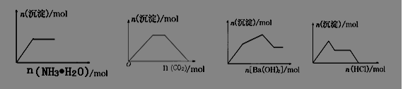
A B C D
A．向AgNO₃和CuCl₂的混合溶液中缓慢通入氨水溶液
B．向NaOH和Ca(OH)₂的混合溶液中通入CO₂
C．KAl(SO₄)₂溶液中逐滴加入Ba(OH)₂溶液
D．NaAlO₂溶液中逐滴加入盐酸
7．（改编）有下列三个反应：①Cl₂＋FeI₂===FeCl₂＋I₂ ②2Fe^{2＋}＋Br₂===2Fe^{3＋}＋2Br－ ③Co₂O₃＋6HCl===2CoCl₂＋Cl₂↑＋3H₂O。下列说法正确的是( )
A．①②③中的氧化产物分别是I₂、Fe^{3＋}、CoCl₂
B．根据以上方程式可以得到氧化性Cl₂＞Fe^{3＋}＞Co₂O₃
C．可以推理得到Cl₂＋FeBr₂===FeCl₂＋Br₂
D．在反应③中当1 mol Co₂O₃参加反应时，2 mol HCl被氧化
第Ⅱ卷（非选择题共58分，4个大题）
8.（14分，每空2分）（改编）化工生产中通常有“三酸两碱”之说，“三酸”指硝酸、硫酸和盐酸，“两碱”指烧碱和纯碱。
（1）从物质分类的角度分析，上述说法中不恰当的一种物质是__________，（填化学式）。
（2）向盐酸中加入浓H₂SO₄时，会有白雾生成。下列叙述不属于导致产生该现象的原因的是__________（填序号）。
A.浓H₂SO₄具有脱水性 B.盐酸具有挥发性
C.气体溶质的溶解度随温度升高而降低
D.“三酸”常用于溶解金属和金属氧化物
（3）“三酸”常用于溶解金属和金属氧化物
①下列块状金属在常温下能够全部溶于足量的浓硝酸的是______（填序号）；
A.Au B.Al C.Ag D.Fe
②金属铜投入稀硫酸中不发生反应，但再加入H₂O₂溶液后铜开始溶解，溶液逐渐变为蓝色，写出该反应的离子方程式__________________________。
- 烧碱、纯碱溶液均可吸收CO₂气体。当含0.1molNaOH的溶液吸收一定量CO₂后，将溶液低温小于蒸干，称得固体质量为7g，则所得固体是____________（填化学式）。
- 实验室以浓盐酸为原料制取氯气，以氯气为原料制取漂白粉，请分别写出以上反应的方程式___________________________________________________
___________________________________________________
9.（16分，每空2分）（改编）某中学化学兴趣小组想制取饱和氯水，并进行氯水的性质实验。他们使用如图装置制取较多量的饱和氯水，请回答：
(1)写出仪器的名称：A______________，B________________。
(2)写出丙、丁装置中发生反应的离子方程式：
资*源%库丙______________________________________________________。
$来&源：ziyuanku.com丁______________________________________________________。
(3)有同学提出如下改进建议：
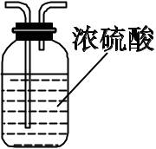
a b
①在乙和丙之间增加上图中的a装置，你认为有无必要________(填“有”或“无”)。
②在丙的长导管下口处，接上图中的b装置，可以提高氯气的吸收效果，原因是_________________________________________________。
(4)用制得的氯水分别进行下列实验：①滴入碳酸钠溶液中，有气体生成，说明氯水中发生反应的粒子是________；
②滴入AgNO₃溶液中，发生反应的离子方程式是__________________
10.（14分1、3、4题每空3分，2题2分）（改编）NaNO₂因外观和食盐相似，又有咸味，容易使人误食中毒。已知NaNO₂能发生如下反应：2NaNO₂＋4HI===2NO↑＋I₂＋2NaI＋2H₂O。
(1)上述反应中还原剂是________。
(2)根据上反应，鉴别NaNO₂和NaCl。可选用的物质有：①水、②碘化钾淀粉试纸、③淀粉、④白酒、⑤食醋，你认为必须选用的物质有________(填序号)。
(3)某厂废液中，含有2%～5%的NaNO₂，直接排放会造成污染，下列试剂能使NaNO₂转化为不引起二次污染的N₂的是________。
资*源%库 ziyuanku.comA．NaCl B．NH₄Cl C．HNO₃ D．浓H₂SO₄
(4)请配平以下化学方程式：Al＋NaNO₃＋NaOH===NaAlO₂＋N₂↑＋H₂O。若反应过程中转移5 mol e－，则生成标准状况下N₂的体积为________L。
资*源%库 ziyuanku.com11.（l4分，每空2分）（改编）垃圾是放错地方的资源，工业废料也可以再利用。某化学兴趣小组在实验室中用废弃含有铝、铁、铜的合金制取硫酸铝溶液、硝酸铜晶体和铁红(Fe₂O₃)。其实验方案如下:
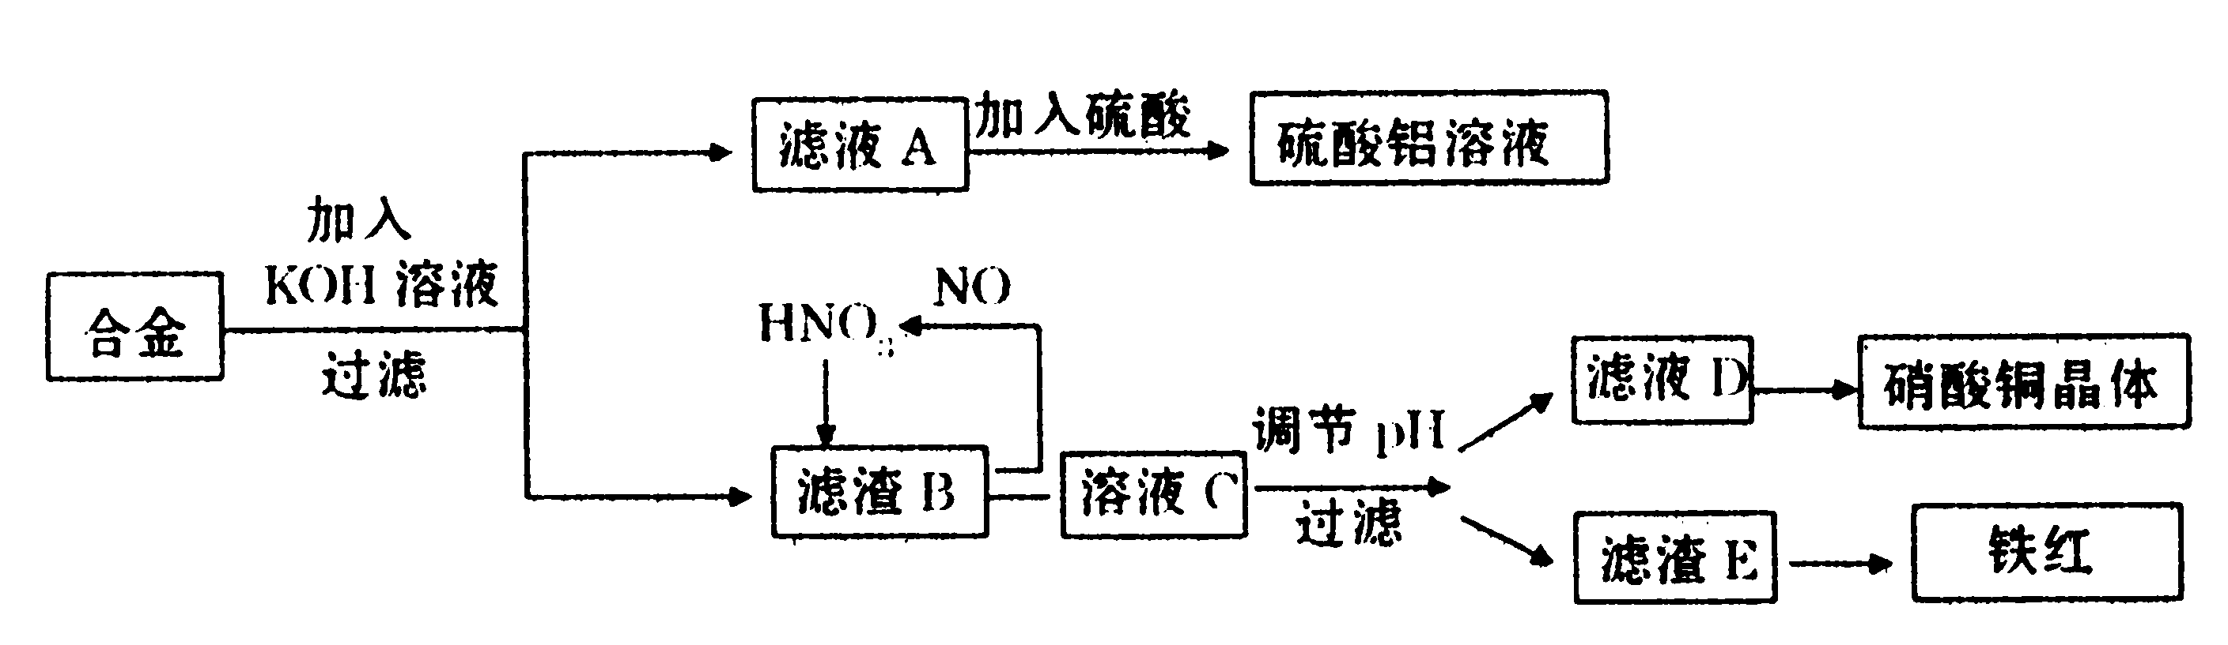
$来&源：ziyuanku.com （1）按要求完成下列反应的方程式：
①合金与NaOH反应 。
②滤渣与过量的稀HNO₃反应 ；

（2）已知Fe(OH)₃沉淀的pH是2~3.2。溶液C通过调节pH可以使Fe³⁺沉淀完全。下列物质中，可用作调整C的pH的试剂是 （填序号）
A. 铜粉 B.氨水 C. 氧化铜 D.氢氧化铜
（3）利用滤液D制取硝酸铜晶体，必须进行的实验操作步骤：加热蒸发、冷却结晶、 （填操作名称）、自然干燥。
（4）在0. 1L的混合酸溶液中，c(HNO₃)=2mol·L⁻¹，c(H₂SO₄)=3mol·L⁻¹。将0.3mol的铜放入并充分反应后，产生的铜盐的化学式是 ，被还原的n(HNO₃）=
高三化学答案
选择题每题6分
1 | 2 | 3 | 资*源%库4 | 5 | 资*源%库 ziyuanku.com6 | 7
D | B | C | C | B | B | D
- （每空2分共14分）（1）Na₂CO₃ (2) B (3)①C
②Cu＋H₂O₂＋2H＋=Cu^{2＋}＋2H₂O
(4)Na₂CO₃ NaHCO₃
- MnO₂+4HCl===MnCl₂+Cl₂↑+2H₂O
2 Cl₂+2Ca(OH)₂==CaCl₂+Ca(ClO)₂+2H₂O
9.（每空2分，共16分）(1)分液漏斗 圆底烧瓶
(2)Cl₂＋H₂O===H＋＋Cl－＋HClO(可逆)
Cl₂＋2OH－===Cl－＋ClO－＋H₂O
(3)①无 ②可增大Cl₂与水的接触面积
(4)①H＋ ②Ag＋＋Cl－===AgCl↓
10.（1、3、4题每空3分，2题2分共14分）(1)HI
(2)①②⑤ (3)B
(4)10 6 4 10 3 2 11.2
- （每空2分，共14分）(1)2Al+2NaOH+2H₂O===2NaAlO₂+3H₂↑
3Fe+8HNO₃===3Fe(NO₃)₂+2NO↑++4H₂O
3Cu+8HNO₃===3Cu(NO₃)₂+2NO↑++4H₂O
（2）CD
（3）过滤
（4）CuSO₄ 0.2mol

